**9 сентября 2015 года** в Карасульской средней школе состоялась выставка цветочных композиций «Поэзия осени», посвященная Году литературы.

Итоги выставки следующие:

**среди 1-х и 2-х классов:**

**1 место -** 2б класс название композиции «Добрый свет России», классный руководитель Миронова Е.И.

1а, 1б, 2б – **участие.**

**среди 3-х и 4-х классов:**

**1 место -** 3б класс, классный руководитель Батрын Т.Ю.

**2 место –** 4а класс «Цветы для Золушки», классный руководитель Нечаева Е.А.

**3 место –** 4б класс «Краски осени», классный руководитель Авраменко Л.Ф.

3 «а» класс – **участие.**

**среди 5-х и 6-х классов**

**1 место –** 5б класс «Волшебное мгновенье», классный руководитель Цилина Т.А.

**2 место –** 5а класс «Осенний калейдоскоп», классный руководитель Меньщикова А.С. и

6а класс «Дары осени», классный руководитель Демьяненко И.А.

**участие** 6б класс

**среди 7-х и 8 классов**

**1 место –** 7б класс «Есенинская Русь», классный руководитель Белозерова Н.С.

**2 место –** 7а класс «Осенняя рапсодия», классный руководитель Бохан М.И

8а класс «В цветах – душа, и жизнь, и вдохновенье», классный руководитель Завьялова М.Л.

8б класс «Осенний вальс», классный руководитель Андреяускене А.П.

**участие** 6б класс

**среди 9-11 классов**

**1 место –** 10а класс «Золотая рыбка», классный руководитель Волосянко В.В. и

10б класс «Есенинские мотивы», классный руководитель Малютина Н.Н.

**2 место –** 9а класс «Осенняя песня», классный руководитель Блинова Л.Н. и

11б класс «Великому русскому любимому», классный руководитель Биличенко Т.О.

**3 место –** 11а класс «Осенняя сказка», классный руководитель Ефремова И.Н.

9б – **участие.**

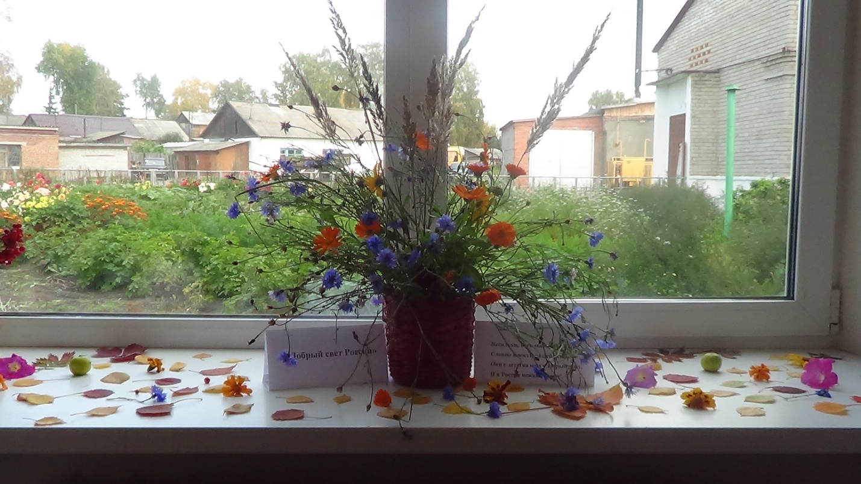

2а класс

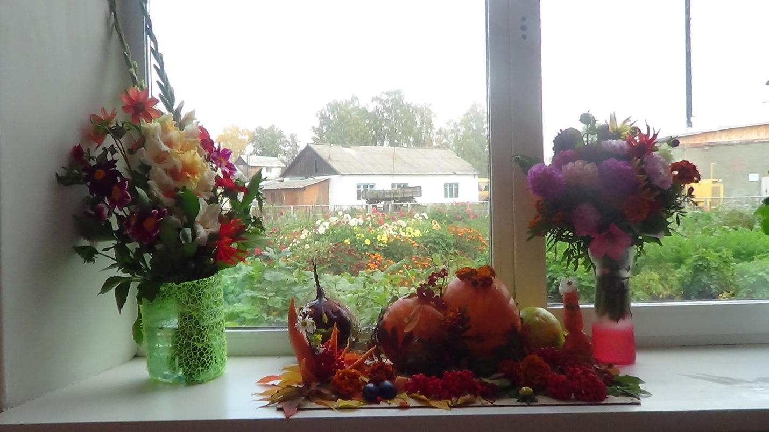

3б класс

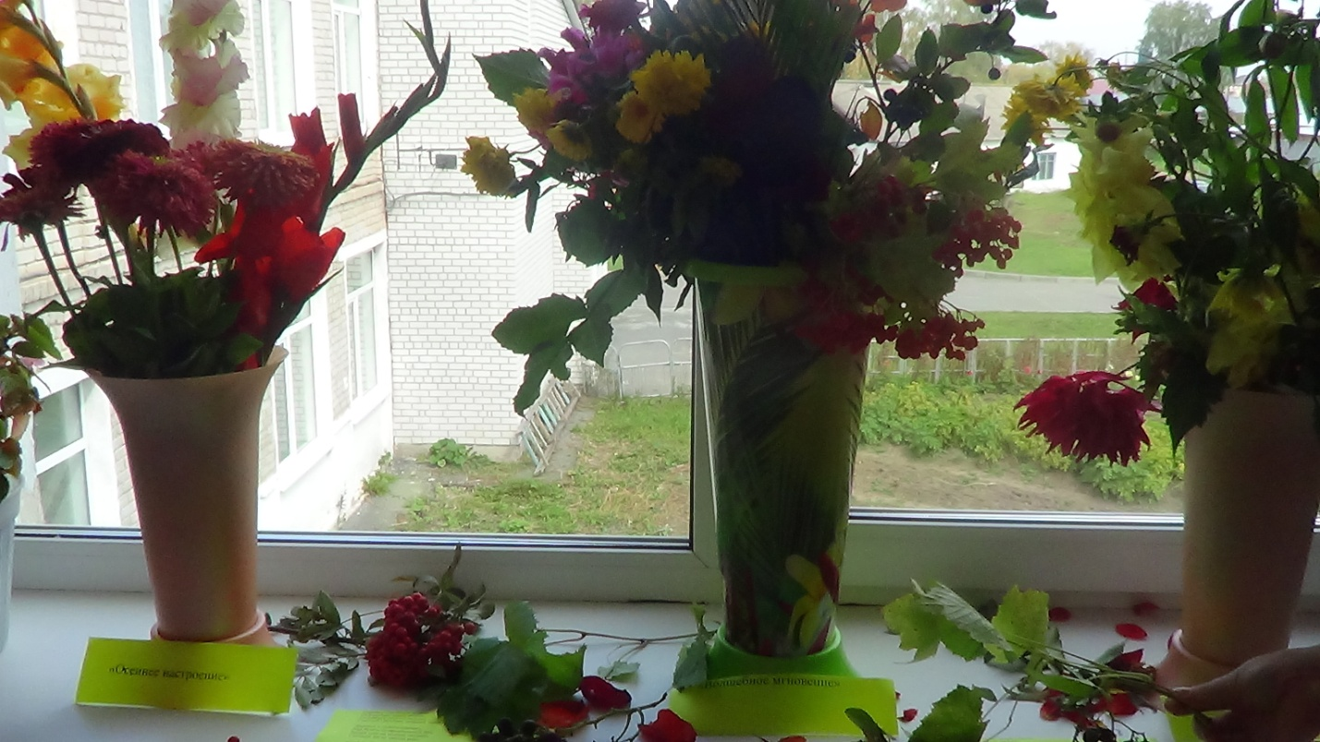

5б класс

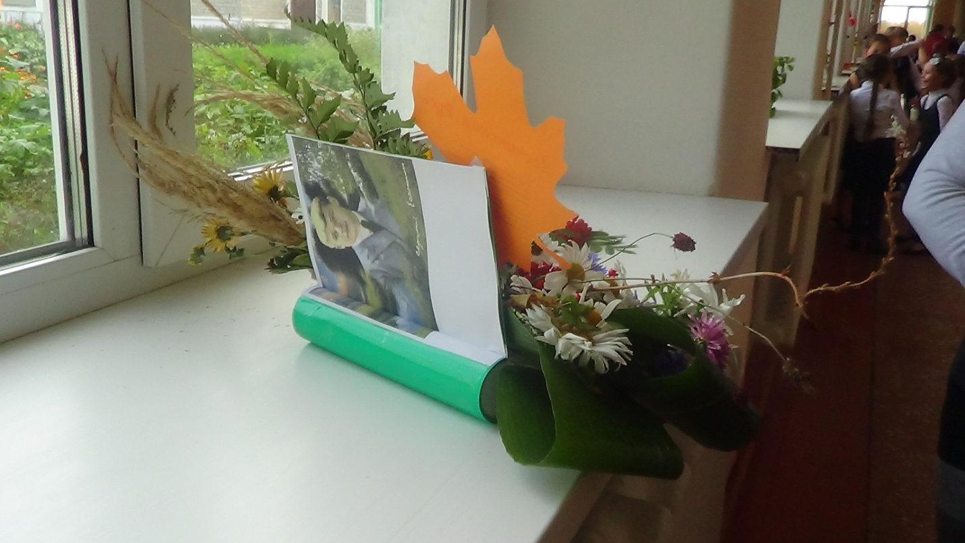

7б класс

10а класс

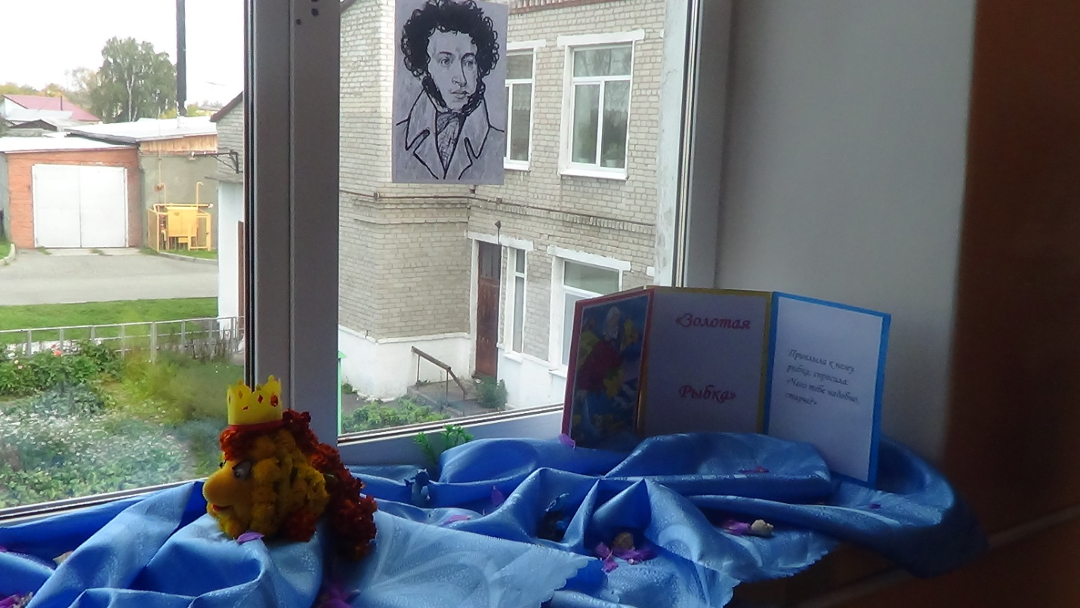

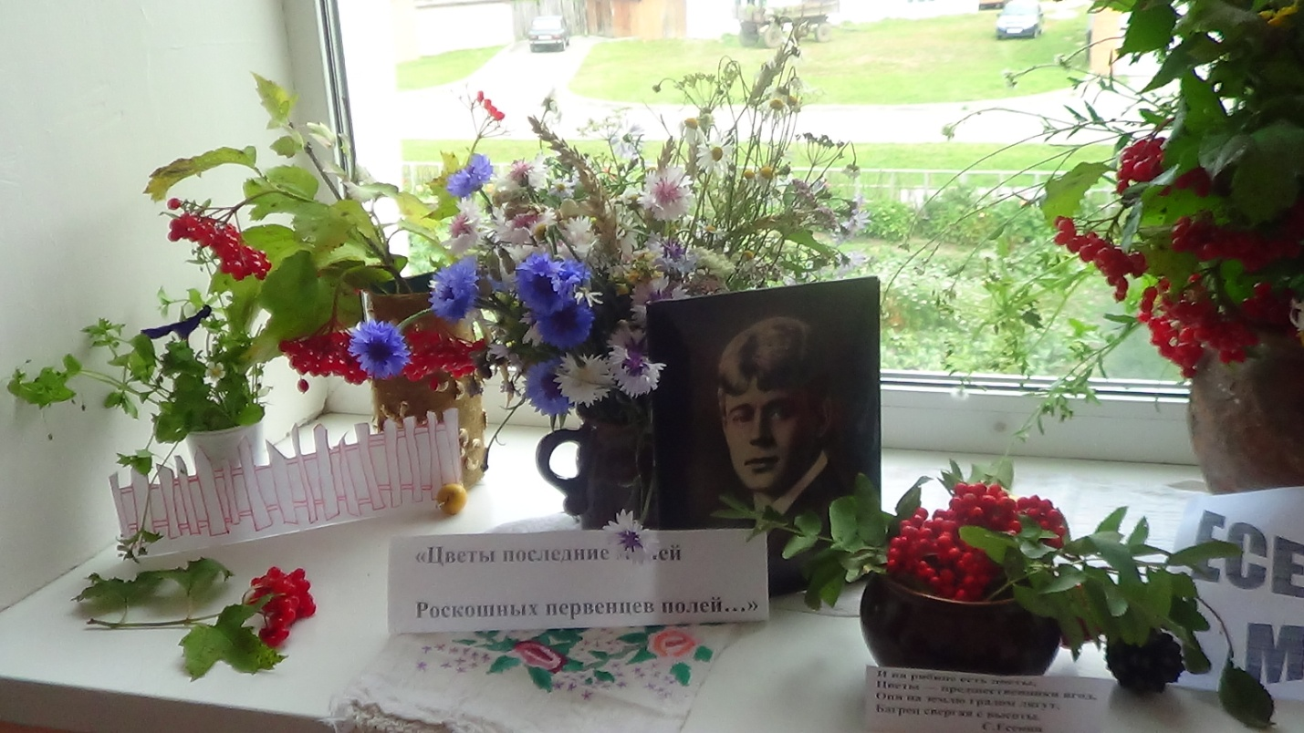

10 б класс